CAMELOT项目管理系统设计文档

# 系统模块划分

## 系统管理

### 用户管理：添加用户、删除用户、更新用户、查询用户 (状态)

### 角色管理：角色的增删改查

### 权限管理：权限的增删改查

### 菜单管理：维护菜单表

### 基础数据维护：维护数据例如下拉框的显示数据

## 项目管理模块

描述：项目关联计划，计划中有多个需求，需求可以细化为多个任务，对每个具体任务进行分配（工时、开发、测试等等）。整个项目管理是闭环的，从立项》找业务方对业务，整理了解需求》项目计划》需求分析》研发》测试》修改BUG》复测》到项目交付

### 项目管理：创建项目，项目的查询编辑

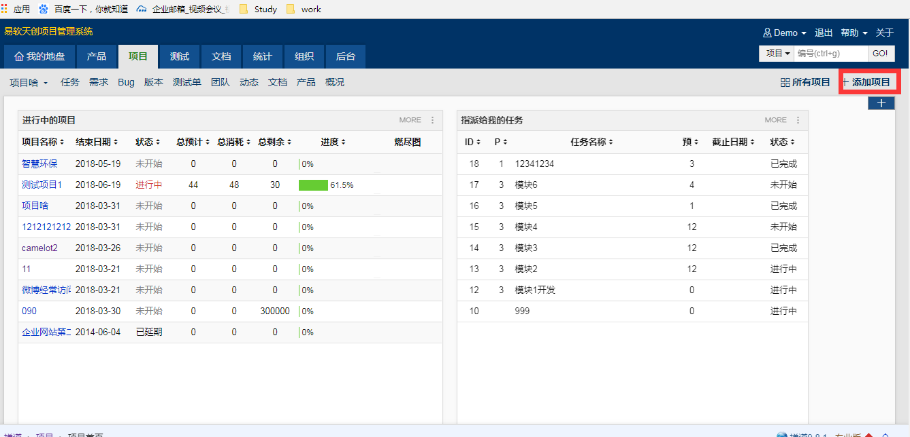

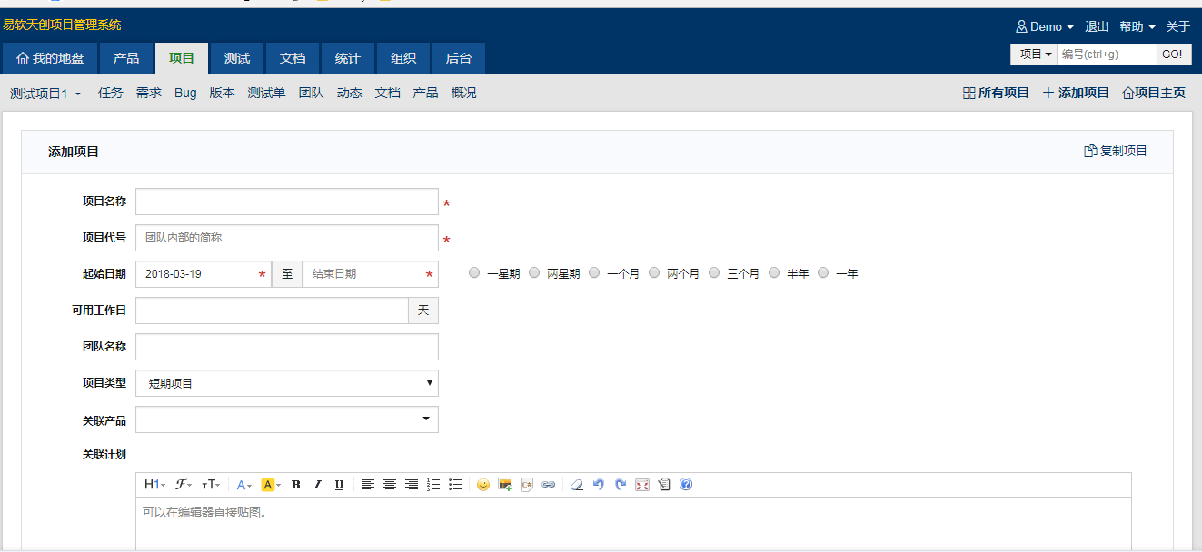

### 项目预算： 项目整体预算，成本（人力），时间（工时） 。每个阶段的所需投入的人力，工时。

### 项目计划：创建计划，计划关联需求，对计划的增删改查

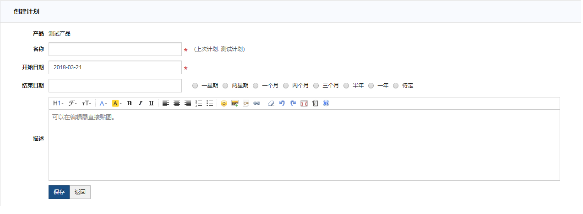

### 项目成员管理：对项目中的成员进行管理

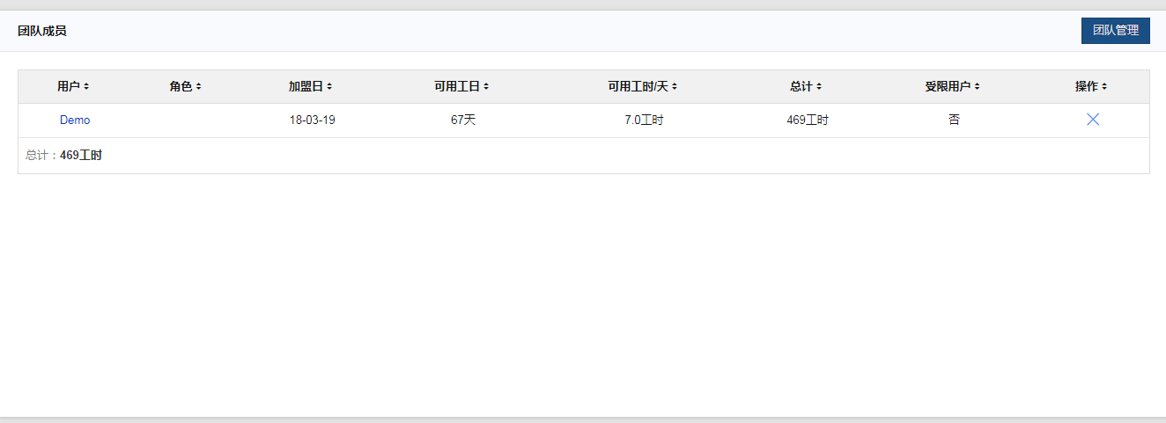

### 项目预警 （BUG预警，对项目计划完成情况进行预警，预警进行邮件抄送，分为前期，到期，逾期预警）

项目进度监控，可监控项目任务的完成情况，项目完成前的提醒（自定义）。

### 需求管理

新建需求，变更需求，关闭需求，编辑需求，关联测试用例（可创建）。

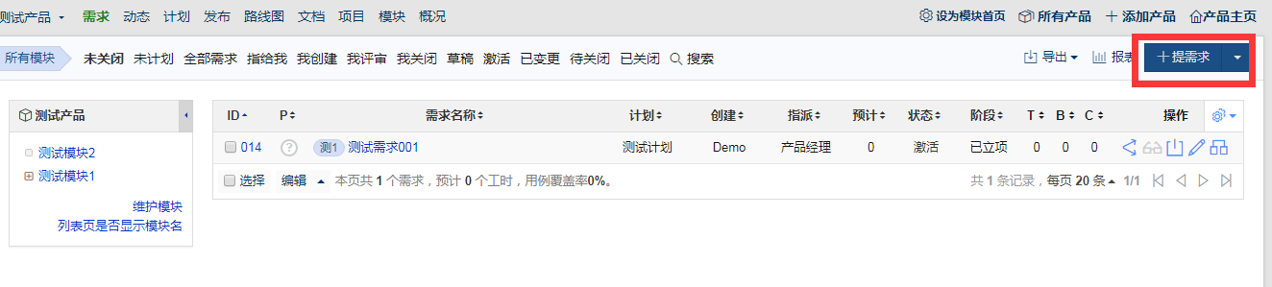

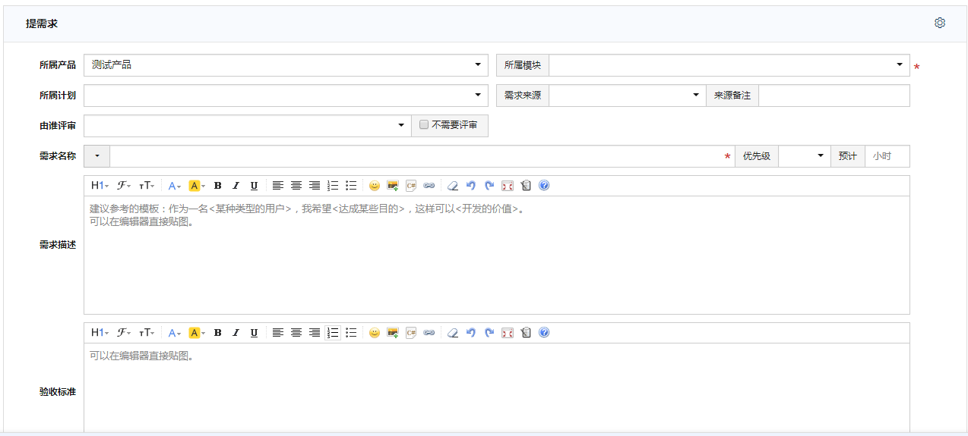

### 任务管理

概述：对具体需求细分成多个任务。任务的创建，指派，编辑，任务状态更改（完成之后关闭）。

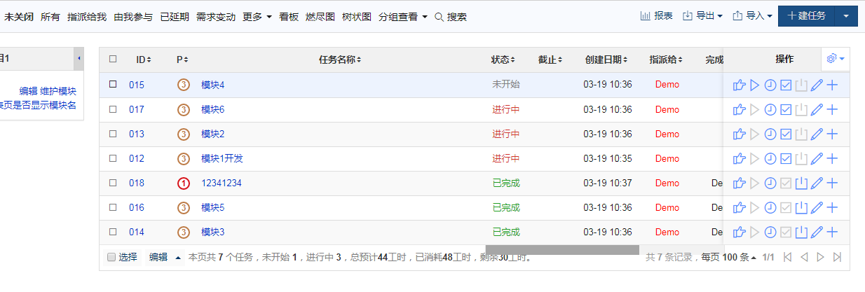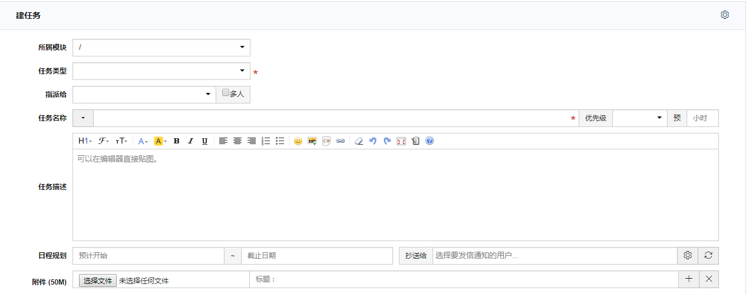

## 测试管理

概述：根据需求或任务建立测试用例。测试用例执行通过或产生BUG流转。

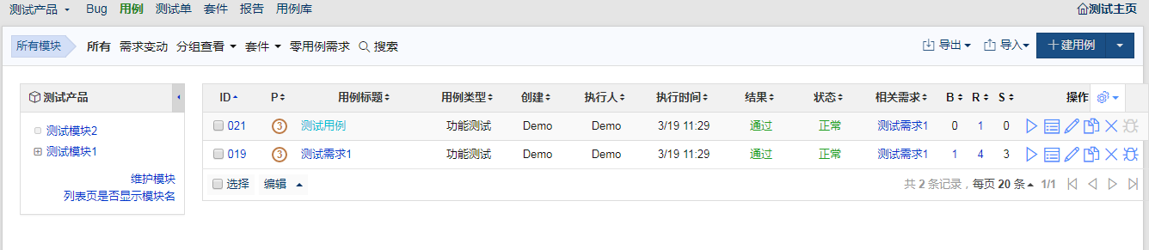

* 1. 测试用例

概述：测试用例的增删改查

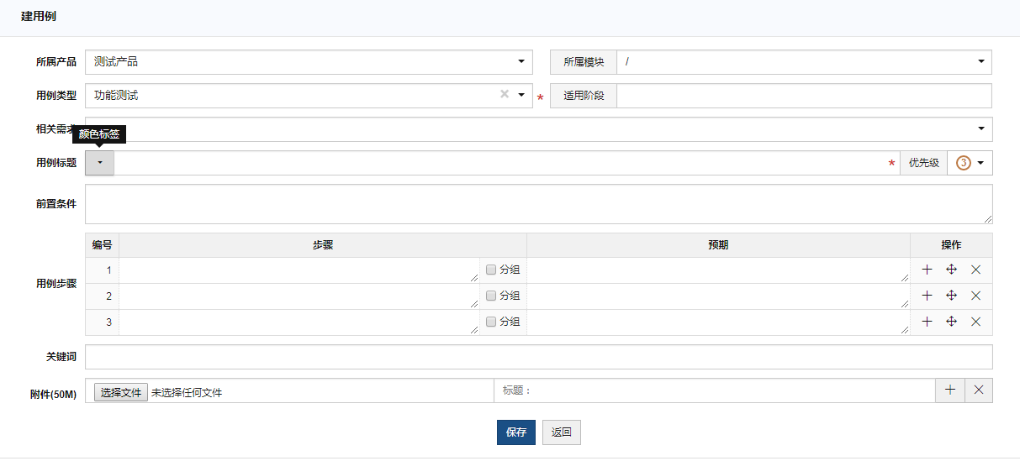

注意:用例步骤和具体任务关联。

* 1. Bug管理

BUG的增删改查（新增修改的时候对bug进行指派），Bug追踪。

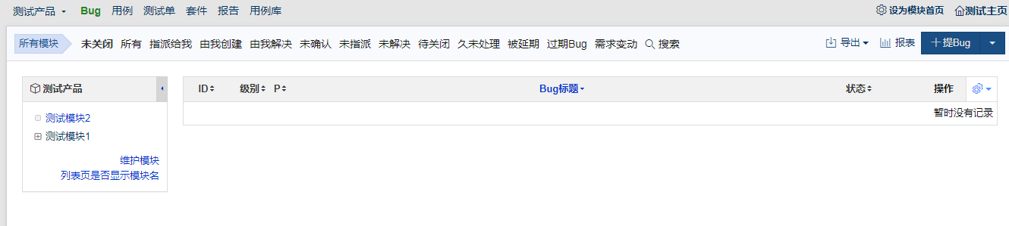

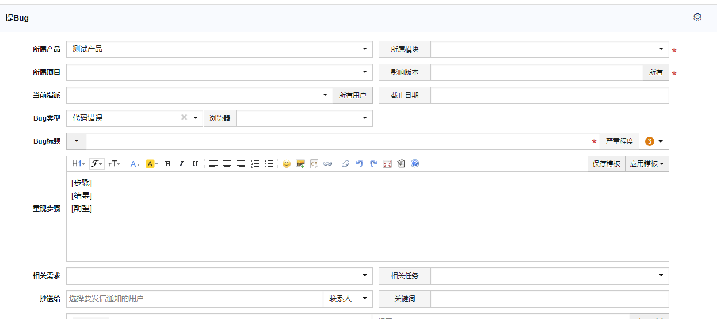

## 报表管理

1. 项目报表

b) 项目整体进度

c) 任务统计

d) 用例统计

e) BUG统计